НИУ МЭИ

**Лабораторная работа №3**

**Прохождение амплитудно-модулированных сигналов через резонансную цепь**

Выполнил: Кагин И.И.

Группа: ЭР-15-15

Преподаватель:Штыков В.В.

Москва 2017

Цель работы-освоить основные понятия и методы спектрального анализа прохождения сигналов через линейные цепи.

Домашняя подготовка:

1. Выписал теоретические формулы, описывающие прохождение АМ-сигнала с гармоническим законом модуляции.

1. Спектр амплитудно-модулированного сигнала:
$$U\left(t\right)=U_{нес}*\cos\left(ω_{0}t+φ_{0}\right)+\frac{M_{вх}U_{нес}}{2}*\cos\left((ω_{0}+Ω)+φ_{0}+Ф\right)+\frac{M_{вх}U_{нес}}{2}*\cos\left(\left(ω_{0}-Ω\right)t+φ_{0}-Ф\right)$$

2. Выражения для коэффициента передачи,АЧХ и ФЧХ резонансной цепи:





$$K\left(jω\right)=\frac{K_{p}}{1+jξ(ω)}$$

$$ξ\left(ω\right)=Q(\frac{ω}{ω_{p}}-\frac{ω_{p}}{ω})$$

1. Выражение для спектра выходного сигнала:
$$V\left(t\right)=U_{вых}\cos\left(ω_{0}t+φ_{0}+\arg\left(K\left(jω\right)\right)+\frac{M_{вых}Uвых}{2}*\cos\left((ω_{0}+Ω)+φ_{0}+arg⁡(K(ω_{0}\right)+Φ+\arg\left(K\left(ω_{0}+Ω\right)\right)\right)+\frac{M_{вых}Uвых}{2}*\cos\left(\left(ω_{0}-Ω\right)t+φ_{0}-Ф+arg⁡(K(ω_{0})\right)+arg⁡(K\left(ω_{0}-Ω\right)))$$

2. Аналитическое выражение выходного сигнала в общем виде:

Где:

2. Изобразил: 1) спек­трограмму входного сигнала, АЧХ и ФЧХ цепи, спектрограмму выходного сигнала; 2) осциллограммы вход­ного и выходного сигналов



$$М_{вх}=1$$

$$f_{0}=130*{10}^{3}$$

$$ω_{0}=2πf_{0}$$

$$Q=80$$

$$П_{ω}=\frac{ω_{0}}{Q}=1.021*{10}^{4}$$

$$Ω=\frac{П_{ω}}{2}=5.105*{10}^{3}$$

$U_{нес}=1;$ $φ_{0}=0;$ $Ф=0;$ $K_{p}=1.$

Рис.1(Спектрограмма входного сигнала)

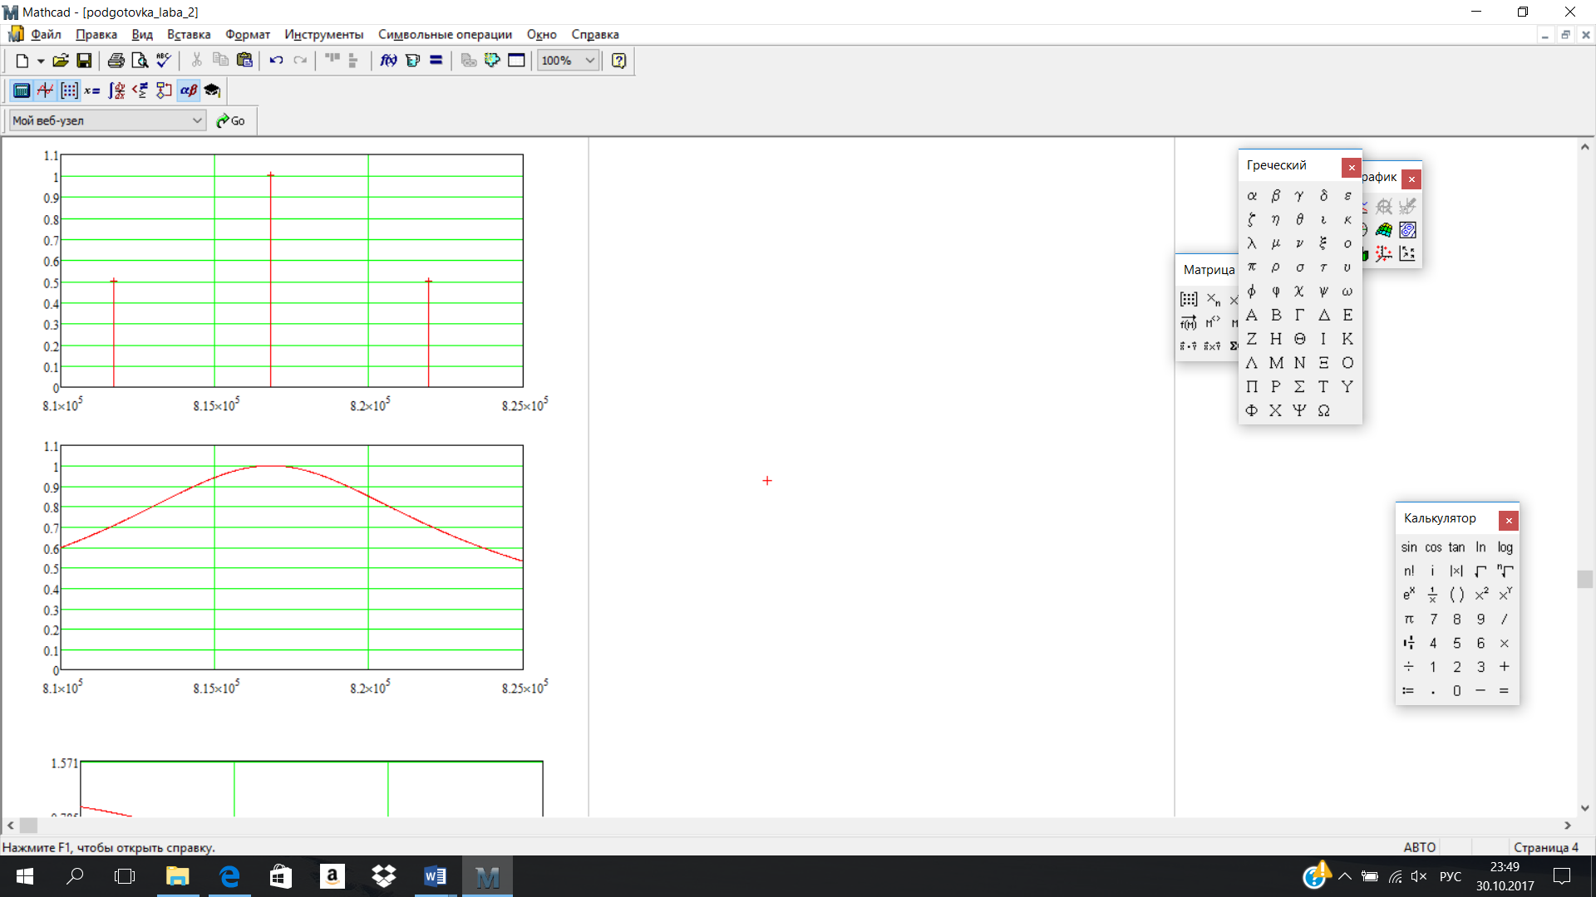

Рис.2(Амплитудно-частотная характеристика)

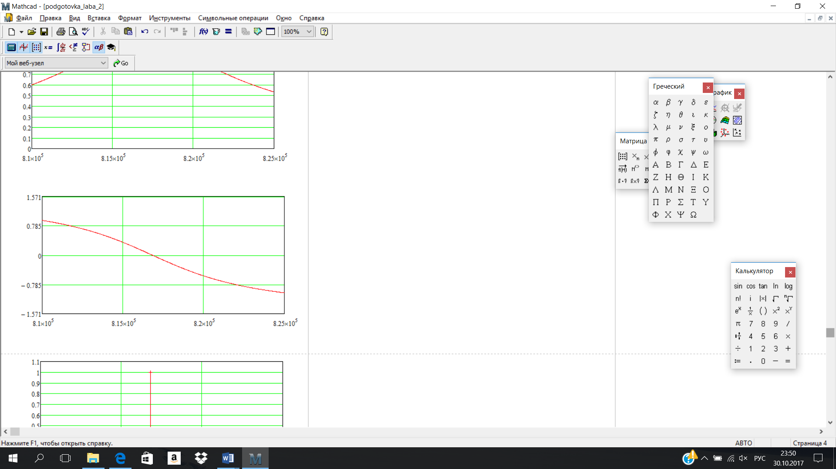

Рис.3(Фазочастотная характеристика цепи)

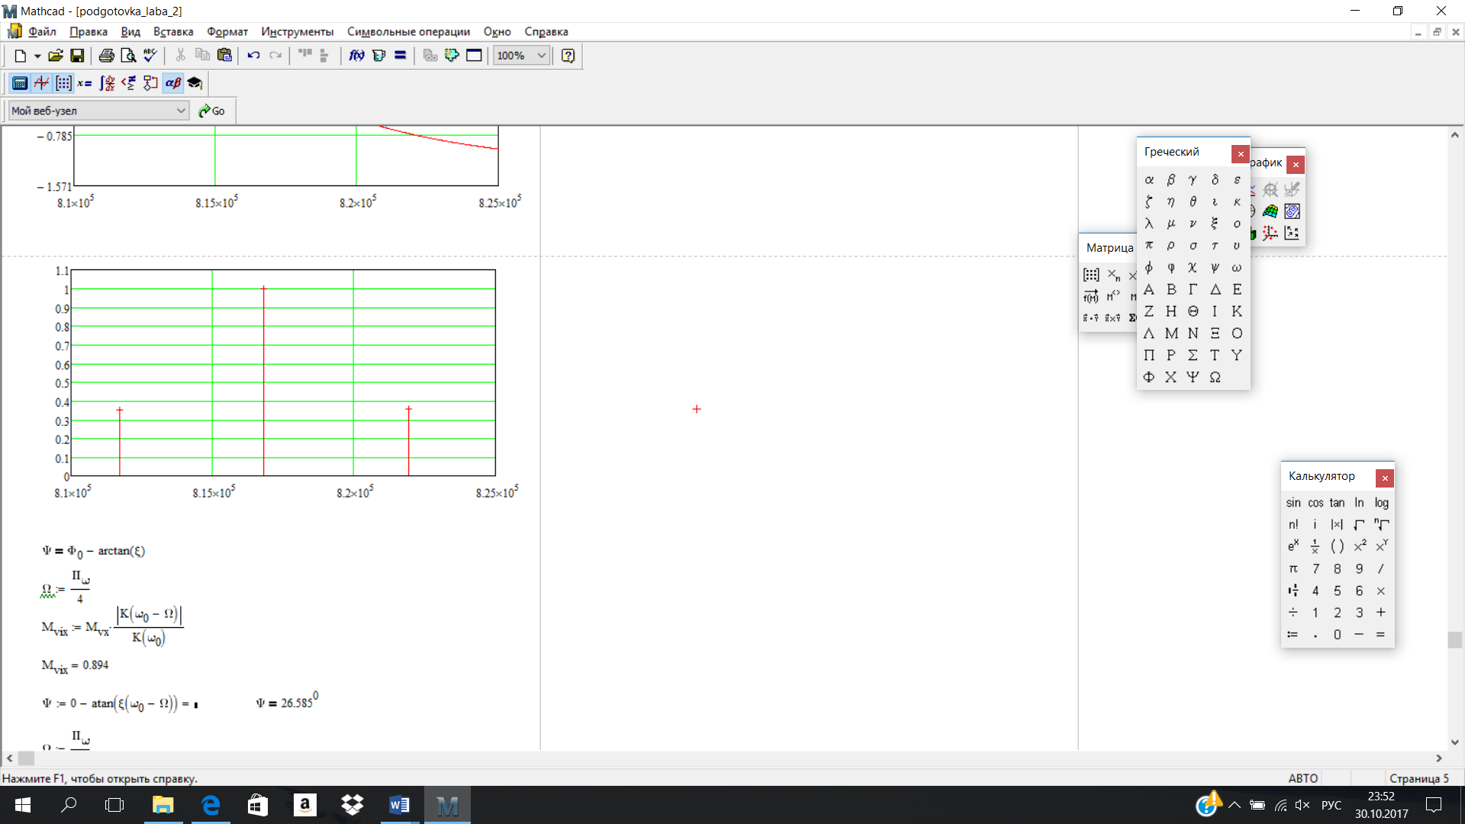

Рис.4(Спектрограмма выходного сигнала)

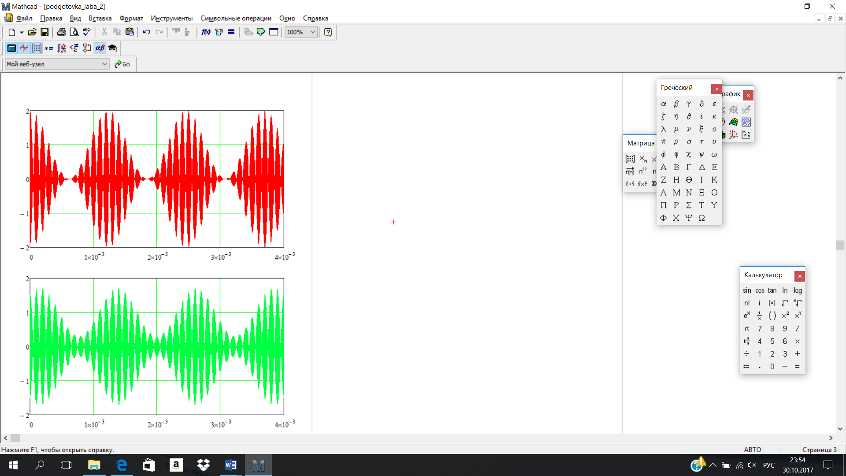

Рис.5(Осциллограмма входного сигнала)



Рис.6(Осциллограмма выходного сигнала)

3**.** .Рассчитал коэффициент модуляции *М*вых и начальную фазу огибающей Ψ выходного АМ-сигнала для трех случаев (Ω=Пω/4, Ω=Пω/2, Ω=Пω). Результаты расчета свёл в таблицу.

|  |  |  |  |  |
| --- | --- | --- | --- | --- |
| **Ω** | Пω/4 | Пω/2 | Пω | Примечание |
| *М*вых | 0.894 | 0.706 | 0.444 | Расчет |
|  |  |  | Измерение |
| Ψ, гр. | 26.585 | 45.092 | 63.656 | Расчет |
|  |  |  | Измерение |

4. Изобразил схему простого параллельного *LC*-контура, подключенного к источнику напряжения через резистор *R*г.

